ملحوظة :اجيبي عن الاسئلة التالية وعددها ( 6) وعدد الصفحات ( 4) وعلامة الامتحان الكلي 40 علامة. *من اسئلة الدراسة الدولية للرياضيات والعلوم (TIMSS)
الصف : الرابع .  المبحث : الرياضيات.  اسم الطالبة: |   وزارة التربية والتعليم  مديرية تربية لواء الشوبك  الاختبار النهائي لنهاية الفصل الدراسي الأول  للعام الدراسي 2019/2020  مدرسة بئر خداد الأساسية المختلطة | اليوم : الخميس  التاريخ : 23/1/2020  الزمن : ساعة واحدة .
- عزيزتي ، العلاقة التي تصف المستقيمين التاليين انهما :
- متقاطعان ب) متوازيان جـ) متعامدان
- تتبعي النمط الآتي يا حلوة _____ ،55 ، 63 ، 71 ، 79 ، 87 الرقم المفقود هو :
أ) 47 ب) 95 جـ) 44 د) 36
3). قاعدة النمط ... ، 25 ، 50 ، 100 ،200 ، 400 يا شطورة هي :
- 2× ب) 2+ جـ) 2- د) 2÷
4) يا فراشة الصف الجميلة ، القيمة المنزلية للرقم 9 في العدد 2973864 هو:
أ)9000000 ب) 900000 جـ) 90000 د) 9
5) ناتج 502.4 × 1000 يساوي يا رائعه :
أ) 50240 ب) 502400 جـ) 500002.4 د) 5024000
6) ناتج 35900 ÷ 100 يساوي يا بطله :
أ) 953 ب) 539 جـ) 359 د) 3590000
7) قربي يا عسولة العدد 489108 إلى أقرب 10000 :
أ) 489000 ب) 500000 جـ)490000 د) 480000
8) متميزتي الصغيرة عدد خطوط التماثل للشكل السداسي تساوي :
أ) 2 ب) 6 جـ) 1 د) لا يوجد
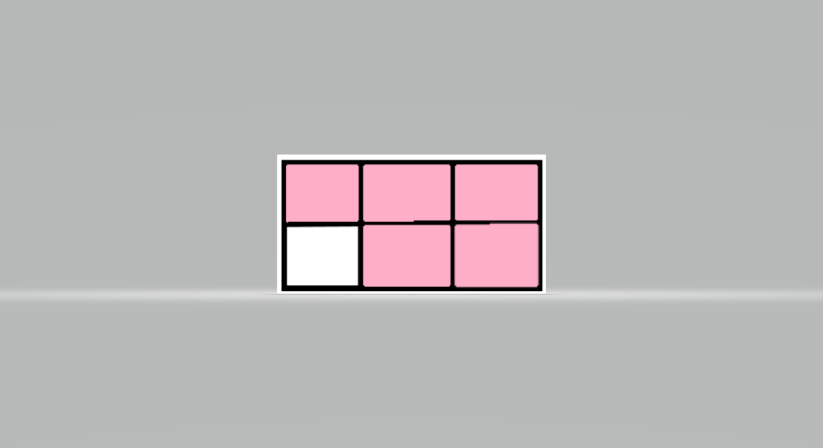
9)* الكسر المكافىء الذي يمثل الجزء غير المظلل يا رائعة هو :
أ) 5 ب) 1 جـ) 2 د) 10
6 12 12 12
10) حلوتي الصغيرة الزاوية القائمة قياسها يساوي :
أ) 90° ب) 180° جـ) 60° د) 80 يتبع الصفحة الثانية ...

السؤال الثاني : املئي الفراغ بما يناسبه يا فراشة الصف المتألقة : (5علامات)
1) القيمة المنزلية بالحروف للرقم الذي تحته خط 0.23هي ___________________________________________
2) العدد العشري المكافىء بالأرقام للعبارة الآتية (8مئات و7أجزاء من مئة و5أجزاء من ألف) هو :
______________________________________________________________________________________________________
3) يكتب العدد العشري 8.427 على الصورة التحليلية يا أميرة الرياضيات الجميلة :
_______________________________________________________________________________________________________
4) تقريب العدد 0.981 إلى أقرب جزء من مئة هو ___________________________________________
5) اكتبي العدد الكسري ثلاثة وخمسان ثم رتبيه على خط الاعداد يا متألقة .

السؤال الثالث :حلي كل مسألة من المسائل الآتية بالإستراتيجية التي بجانبها يا مبدعة ملكة الرياضيات.
1) 56 + 30 = ____________________________________________ عد تصاعدي
2) 405 – 299 = _____________________________________________تجسير
3) 354 + 423 = _____________________________________________ تجزئة
4) 178 + 79 = _____________________________________________ تعويضات
___________________________________________________________________________________________________ ( 4علامات)
السؤال الرابع : (4علامات )
أ) رتبي مجموعة الأعداد الآتية من الأصغر إلى الأكبر يا بطلة : (2.5علامة)
0.23 < 0.25 < 0.30 < 2.29 < 2

_______________________________________________________________________________________________________________
ب ) اكملي الجدول التالي بما يناسبه يا مميزتي الصغيرة . ( 1.5علامة)
يتبع الصفحة الثالثة ...
الشكل
عدد الأوجه
عدد الرؤوس
عدد الأحرف

السؤال الخامس : (10 علامات)
أ) خلط رسام كوب من اللون الأحمر بـ كوب من اللون الأصفر ، ثم استخدم كوب من
الخليط . عزيزتي المبتكرة ما الكسر الدال على ما تبقى من الخليط ؟ (3علامات)

______________________________________________________________________________________________________________
ب) اكتبي الرمز الصحيح > ، < ، = فيما يأتي للمقارنة بين الاعداد يا وردة الصف : (علامتان)
0.408 0.804

358910 359801
________________________________________________________________________________________________________
جـ) بلغت صادرات الأردن من أحد المنتجات الزراعية في إحدى السنين 5837200kg ، وفي السنة التي قبلها كانت الصادرات من المنتج نفسه 5387250kg .
جدي الفرق بين الصادرات في السنتين يا ذكية. (علامتان)

___________________________________________________________________________________________________________________________
د) استخدمي المنقلة لقياس كل زاوية لأقرب درجة ، واكتبي نوع الزاوية يا حلوتي ☺ (3علامات)

يتبع الصفحة الرابعة...

السؤال السادس : ( 8 علامات )
أ) ارسمي صورة الشكل تحت تأثير الإنعكاس في المحور المبين يا بطلة . (علامة) | ب) ارسمي خطوط التماثل للشكل التالي يا رائعة.  (علامة)
جـ) ارسمي شبكة المكعب يا شطورة .(علامة) | د) ارسمي مستقيمين متقاطعين يا مهذبة. (علامة)
هـ) اكتبي رمز القاعدة والإرتفاع للمثلث الآتي يا أميرة الأميرات . (علامتين)  القاعدة الإرتفاع  أ  جـ  س  ب | و) ظللي المنطقة التي تمثل الكسر أربعة أسداس.  ( علامتين )

( مع أطيب الأمنيات لكن بالنجاح يا بنوتاتي الحلوات) Rana TAWARAH

